Nemocnice Havířov, p.o.
Dělnická 1132/24, Havířov
PSČ 736 01, IČ 00844896
Číslo objednávky:
2026ZT00052
Havarijní oprava
Limitovaný příslib:
Smlouva:
Kontroloval(a):
RQL s.r.o.
U Jelena 109/7
73601 HAVÍŘOV
…
……………
IČ: 25860020
Telefon/ mobil
E-mail
Vyřizuje
V Havířově dne
+
420
@nemhav.cz
30.01.2026
Objednávka
Pro odd. / NS:
208201 - rehabil LS
Specifikace:
Objednáváme:
1ks ... GOLEM 2 EXCLUSIV - rehabilitační lehátko
3ks ... GOLEM 2P - vyšetřovací lehátko
1
. Součástí dodávky je předání následujících dokladů:
-
návod k použití v českém jazyce 1x v tištěné a 1x v elektronické podobě (na CD/DVD nebo USB flash disk
ve formátu *.doc, *.rtf nebo *.pdf),
-
doklad o instruktáži (proškolení) obsluhy v souladu se zákonem č. Zákon č. 375/2022 Sb., zákon o
zdravotnických prostředcích a diagnostických zdravotnických prostředcích in vitro, v platném znění (dále jen
„
zákon č. 375/2022 Sb.“ či „Zákon“),
doklady osoby, která je poučena výrobcem k provádění instruktáže daného zdravotnického prostředku dle §
1 zákona č. 375/2022 Sb.,
doklady osob, které jsou proškoleny výrobcem nebo osobou autorizovanou výrobcem, k provádění odborné
údržby dle § 45 a § 46 zákona č. 375/2022 Sb.,
-
-
4
-
-
licenční ujednání k softwaru, pokud je součástí předmětu plnění,
prohlášení o shodě. Pokud na prohlášení o shodě není uvedena třída rizika dodávaného zdravotnického
prostředku, prodávající vydá samostatné prohlášení o třídě rizika a toto prohlášení opatří razítkem a
podpisem prodávajícího. Dále bude shoda deklarována přímo na dodávaném zdravotnickém prostředku
značkou CE (Conformité Européenne),
-
v případě, že prodávající dodá přístroj, u kterého výrobce požaduje vedení provozního deníku, musí k tomuto
přístroji dodat výrobcem požadovaný provozní deník, tedy seznam úkonů doporučených návodem k obsluze
(úkony, které by měla provádět obsluha přístroje jako například provozní testy, čištění, dezinfekce atp.). Tento
provozní deník musí opatřit razítkem a podpisem zástupce prodávajícího.
2
3
. Součástí předmětu plnění je bezplatné provádění všech zákonem a výrobcem stanovených prohlídek,
preventivních kontrol a údržby, provádění servisu a revizí dle zákona č. 375/2022 Sb., zejména bezpečnostně
technických kontrol, revizí elektrických zařízení a bezplatného záručního servisu po dobu záruky.
. Prodávající kupujícímu na předmět smlouvy poskytuje záruku za jakost a to v délce 24 měsíců.
Důvod / závada:
doplnění
Předpokládaná cena dle nabídky/cen. návrhu č.:
11004139
62 500,00 Kč bez DPH
75 625,00 Kč s DPH
Datum realizace / dodání do: 24.04.2026
ŘF 7-2023-00-HA Objednávka DHM do 500 tis.
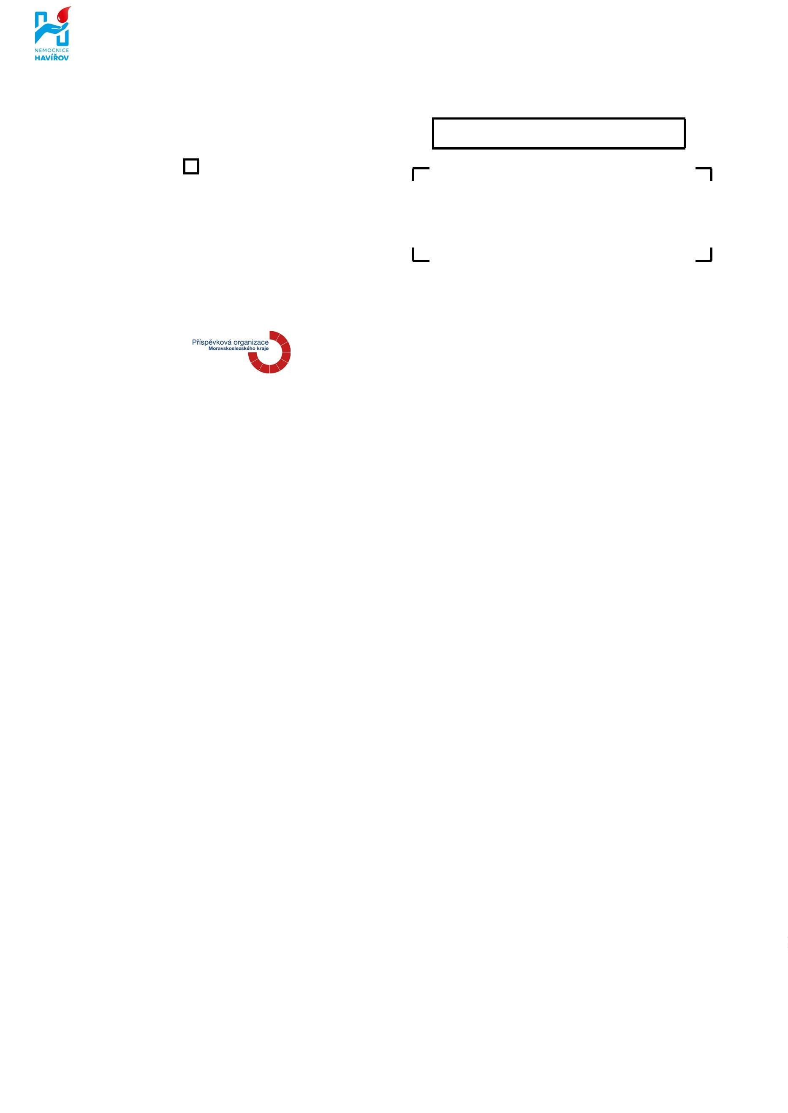

Nemocnice Havířov, p.o.
Dělnická 1132/24, Havířov
PSČ 736 01, IČ 00844896
Zpracovatel:
Příkazce:
Vedoucí oddělení OZT
Provozně technický náměstek
Správce rozpočtu:
Ekonomická náměstkyně
Objednávku akceptujeme: ………………….……… (zde podpis zhotovitele)
Děkujeme.
Fakturační podmínky: platba bezhotovostním převodem, 45 dnů od doručení faktury.
Žádáme o zasílání faktur na adresu sídla naší organizace uvedené v záhlaví, na oddělení finančního účetnictví.
Uvádějte DIČ na fakturách! Na faktuře uveďte číslo objednávky.
ŘF 7-2023-00-HA Objednávka DHM do 500 tis.

